[已申请勘误！中国农业大学一研究被pubpeer讨论！](https://mp.weixin.qq.com/s?__biz=MzkzOTc0Njg0Nw==&mid=2247486066&idx=1&sn=3fe994a6bdbd5371ec55bafc95446a8b)

学术斗士！[诚信学术科研](javascript:void(0);)2025-04-16 10:33:29美国



**专注于发现和揭露SCI论文中的图片重复和数据问题，致力于维护学术界的公正与透明。关注我们，了解最新的学术案例和研究诚信资讯！**

https://pubpeer.com/publications/7FACF655B33A37B4C34E39F100A40D#

近日，有学术探讨网站PubPeer针对发表于**《Autophagy》**的文章提出讨论，该文章题为《Mycobacterium bovis Mb3523c protein regulates host ferroptosis via chaperone-mediated autophagy》（牛分枝杆菌Mb3523c蛋白通过伴侣介导的自动机调节宿主的铁死亡）。**第一作者为Haoran Wang博士（中国农业大学动物医学院）,通讯作者为Xiangmei Zhou教授（中国农业大学动物医学院）。**

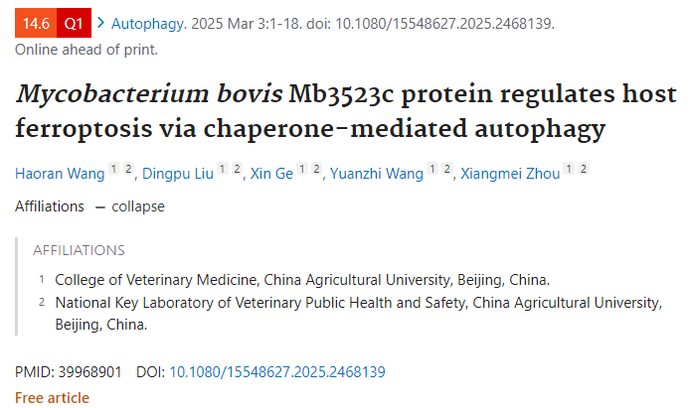

#### 讨论细节解析

在PubPeer的讨论中，用户提出了以下问题：

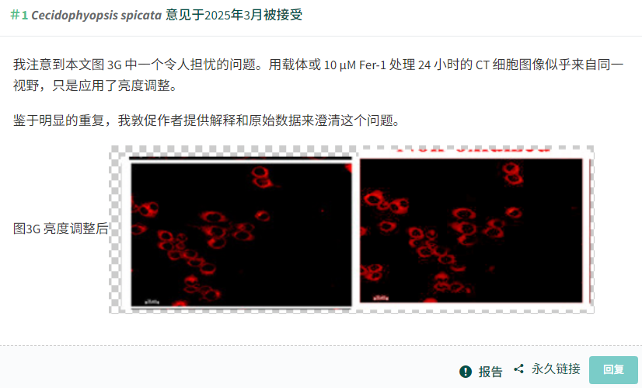

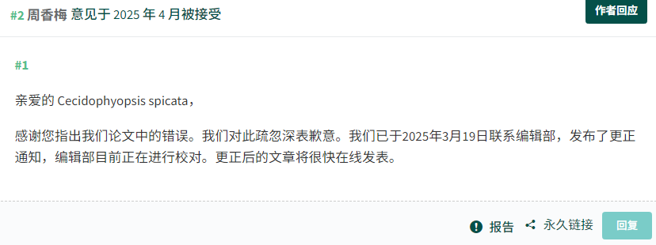

https://pubpeer.com/publications/7FACF655B33A37B4C34E39F100A40D#

免责声明：质疑信息来源于Pubpeer，提及人名均为音译对于文章内容的真实性、完整性、及时性本公众号不做任何保证或承诺，仅供读者参考！免责声明：质疑信息来源于Pubpeer，提及人名均为音译对于文章内容的真实性、完整性、及时性本公众号不做任何保证或承诺，仅供读者参考！免责声明：质疑信息来源于Pubpeer，提及人名均为音译对于文章内容的真实性、完整性、及时性本公众号不做任何保证或承诺，仅供读者参考！

如有侵权，请及时联系公众号后台！

**欢迎积极投稿！共同维护学术界的公正与透明！**

[#论文](https://mp.weixin.qq.com/mp/appmsgalbum?__biz=MzkzOTc0Njg0Nw==&action=getalbum&album_id=3600816017607131136#wechat_redirect)[#图片重复](https://mp.weixin.qq.com/mp/appmsgalbum?__biz=MzkzOTc0Njg0Nw==&action=getalbum&album_id=3600843934894555137#wechat_redirect)[#中国农业大学](https://mp.weixin.qq.com/mp/appmsgalbum?__biz=MzkzOTc0Njg0Nw==&action=getalbum&album_id=3826809793038532610#wechat_redirect)